Fundo Zapallar — Consumo Estanque Inferior
misma ventana de validación Matriz ESVAL
Ventana de validación Matriz ESVAL (Itron vs App, §4.2): 22-09-2026 15:00 → 23-09-2026 17:00 (Chile). Horas app: 22-09 h16→23 + 23-09 h00→16. Misma metodología CSV TIME del informe Matriz. Comparación solo Matriz ESVAL vs Estanque Inferior.

1. Totales en la ventana
Estanque Inferior: 150,80 m³ (86,0 % de Matriz App; diferencia 24,61 m³).
Punto | Nodo | Consumo ventana (m³)
Matriz ESVAL (App) | 000027-01 | 175,41
Matriz ESVAL (Itron) | 000027-01 | 170,89
Estanque Inferior (App) | 000027-02 | 150,80

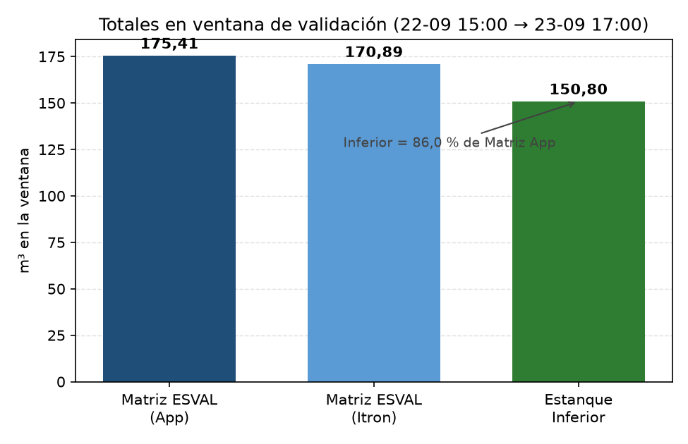

2. Gráfico horario Matriz vs Estanque Inferior
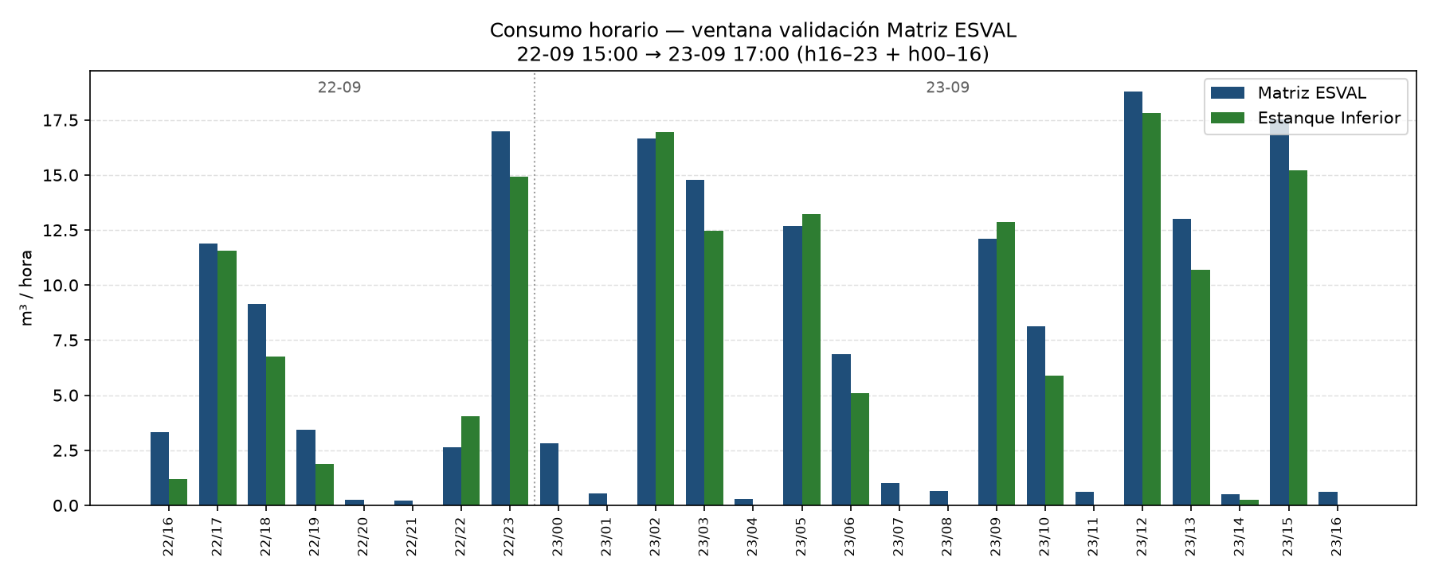

3. Tabla horaria comparativa
Etiqueta | Hora | Matriz (m³) | Inferior (m³) | Dif M−I (m³)
22/16 | 16:00 | 3,31 | 1,20 | 2,11
22/17 | 17:00 | 11,88 | 11,58 | 0,30
22/18 | 18:00 | 9,13 | 6,74 | 2,39
22/19 | 19:00 | 3,43 | 1,87 | 1,56
22/20 | 20:00 | 0,25 | 0,00 | 0,25
22/21 | 21:00 | 0,22 | 0,00 | 0,22
22/22 | 22:00 | 2,64 | 4,03 | -1,39
22/23 | 23:00 | 16,99 | 14,93 | 2,06
23/00 | 00:00 | 2,81 | 0,00 | 2,81
23/01 | 01:00 | 0,54 | 0,00 | 0,54
23/02 | 02:00 | 16,64 | 16,94 | -0,30
23/03 | 03:00 | 14,79 | 12,47 | 2,32
23/04 | 04:00 | 0,29 | 0,00 | 0,29
23/05 | 05:00 | 12,67 | 13,21 | -0,54
23/06 | 06:00 | 6,87 | 5,10 | 1,77
23/07 | 07:00 | 1,00 | 0,00 | 1,00
23/08 | 08:00 | 0,65 | 0,00 | 0,65
23/09 | 09:00 | 12,11 | 12,85 | -0,74
23/10 | 10:00 | 8,13 | 5,88 | 2,25
23/11 | 11:00 | 0,60 | 0,00 | 0,60
23/12 | 12:00 | 18,79 | 17,81 | 0,98
23/13 | 13:00 | 13,02 | 10,70 | 2,32
23/14 | 14:00 | 0,50 | 0,26 | 0,24
23/15 | 15:00 | 17,53 | 15,23 | 2,30
23/16 | 16:00 | 0,62 | 0,00 | 0,62
TOTAL |  | 175,41 | 150,80 | 24,61

4. Conclusión
En la misma ventana de validación de Matriz ESVAL, el Estanque Inferior registró 150,80 m³ (App), frente a 175,41 m³ de Matriz App y 170,89 m³ de Itron.

